Σπίτι και Ανάγνωση
Παρακάτω αναφέρονται 10 χαρακτηριστικά του περιβάλλοντος του σπιτιού που σχετίζονται με θετικά αναγνωστικά αποτελέσματα (Baker et al., 1994):

- Στα παιδιά διαβάζουν σε συνεχή βάση
- Οι γονείς προσφέρουν αναγνωστικές κατευθύνσεις και ενθάρρυνση | 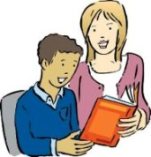
- Παιδικά βιβλία είναι άμεσα διαθέσιμα | 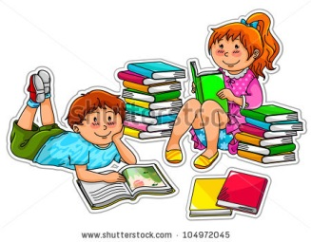
- Γραπτά υλικά για ενήλικες όπως εφημερίδες, βιβλία, περιοδικά είναι παρόντα στο σπίτι
- Τα παιδιά έχουν επαρκή χώρο και ευκαιρία για διάβασμα
- Τα παιδιά βλέπουν τους ενήλικες να διαβάζουν | 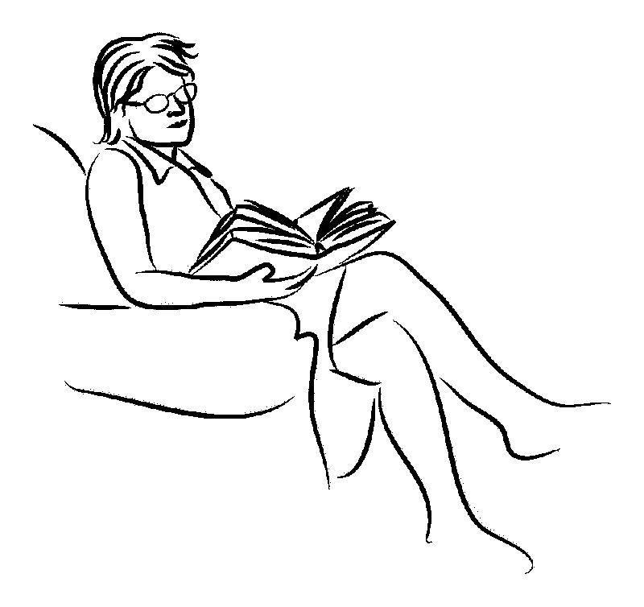
- Τα παιδιά επισκέπτονται τη βιβλιοθήκη και ενημερώνονται για βιβλία
- Οι γονείς πηγαίνουν τα παιδιά σε συχνές εξόδους με ευκαιρίες για ανάγνωση (π.χ. πινακίδων μαγαζιών)
- Οι γονείς εκφράζουν θετικές στάσεις και κρίσεις για το διάβασμα
- Τα παιδιά και οι γονείς εμπλέκονται πολύ συχνά σε συζητήσεις με νόημα, πέρα από την καθημερινότητα (ανάλογα με την ηλικία τους). | 